Расписание – алгоритм работы учащихся 4б – класса по физической культуре
на период с 13.04.20 по 17.04.20

Дни  недели | Пред-  мет | время | класс | Тема урока | Алгоритм работы на уроке | Если проблемы с интернетом | Связь с учителем | Домашнее  Задание
вторник | Физическая культура | По расписанию уроков | 4б | Режим дня. Физическое развитие и физическая подготовленность | - пройти по ссылке на сайте ютуб  https://www.youtube.com/watch?v=vZw3YBL_EkE  Выполнение зарядки для глаз | Комплекс общеразвивающих упражнений | Через watsapp  с 14.00 | Составить режим дня
среда | Физическая культура | По расписанию уроков | 4б | Режим дня. Физическое развитие и физическая подготовленность | 1. пройти по ссылке на сайте ютуб  https://www.youtube.com/watch?v=vZw3YBL_EkE  Выполнение зарядки для глаз | Комплекс общеразвивающих упражнений | Через watsapp  с 14.00 | Заполнение дневника наблюдения, выполнение упражнений на пресс
Пятница | Физическая культура | По расписанию уроков | 4б | Режим дня. Техника безопасности при выполнении упражнений дома | 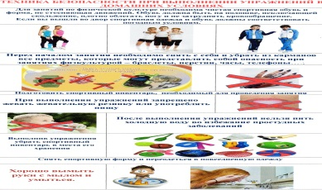  Выполнение зарядки для глаз | Комплекс общеразвивающих упражнений | Через watsapp  с 14.00 | Отжимание от пола

